Sumário

Indicador Volume Profile 1

Preparando Volume Profile para execução 2

Primeiro Passo: Compilar 2

Segundo Passo: Executar 3

# Indicador Volume Profile

Este indicador calcula o volume profile por barra no gráfico de preços. Mostra 3 linhas no gráfico de preços:

**POC ou Point of Control**: Linha amarela com o maior volume negociado no período configurado.

**VAH ou Value Area High**: Linha verde definindo o limite superior de 68% do volume negociado no período configurado.

**VAL ou Value Area Low**: Linha vermelha definindo o limite inferior de 68% do volume negociado no período configurado.

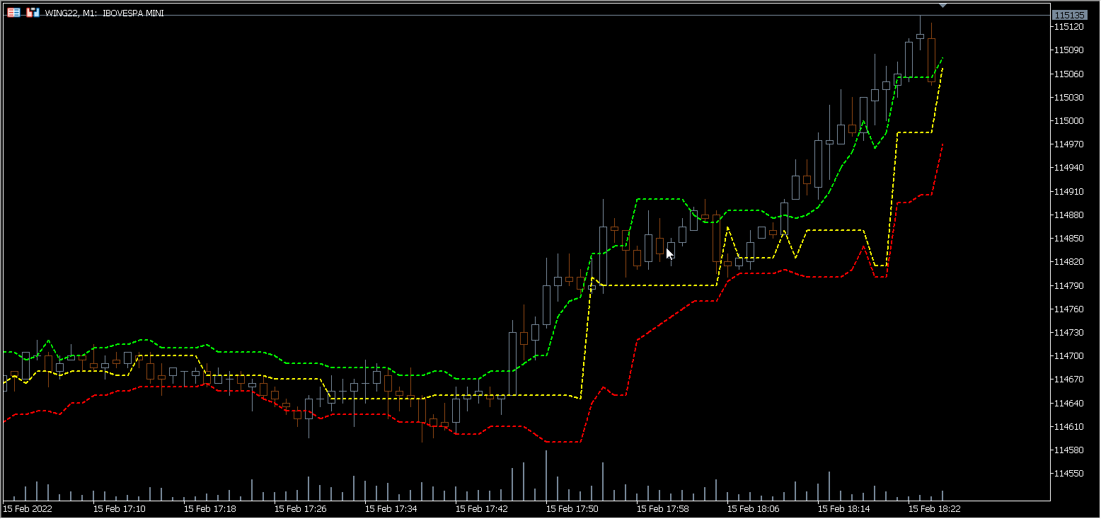

# Preparando Volume Profile para execução

## Primeiro Passo: Compilar

1. No terminal **Metatrader**, clique no ícone do **Metaeditor** na barra de tarefas: 
2. No painel lateral esquerdo do **Metaeditor**, acesse a pasta **MQL5\Include\oslib\osi\**:

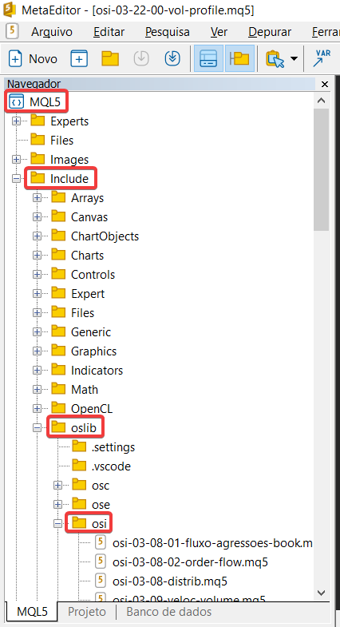

1. Dentro da pasta **osi**, clique com o botão direito no arquivo **osi-03-22-00-vol-profile.mq5** e escolha a opção “**Compilar”**.

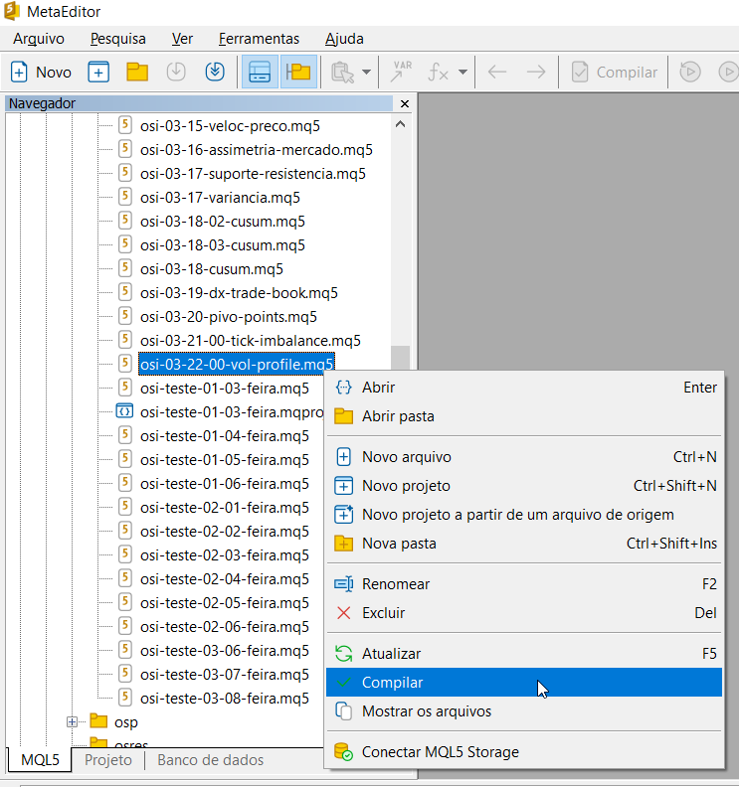

1. O resultado esperado da compilação é zero erros e zero warnings.

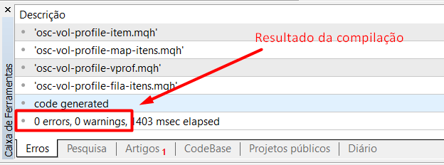

## Segundo Passo: Executar

Após a compilação ter ocorrido com sucesso, o indicador estará disponível para execução pelo terminal Metatrader e não será necessário compilar novamente, bastando executar pelo terminal conforme os passos abaixo:

1. No painel Navegador vá em Indicadores/oslib-osi. Localize o indicador osi-03-22-00-vol-profile e dê duplo clique no mesmo. **Atenção**: deverá haver um gráfico aberto antes de executar esta ação.

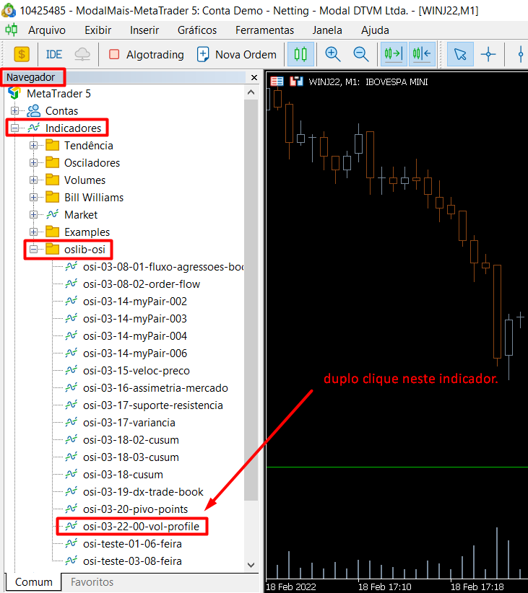

1. Abaixo aparece a lista de parâmetros que podem ser modificados.

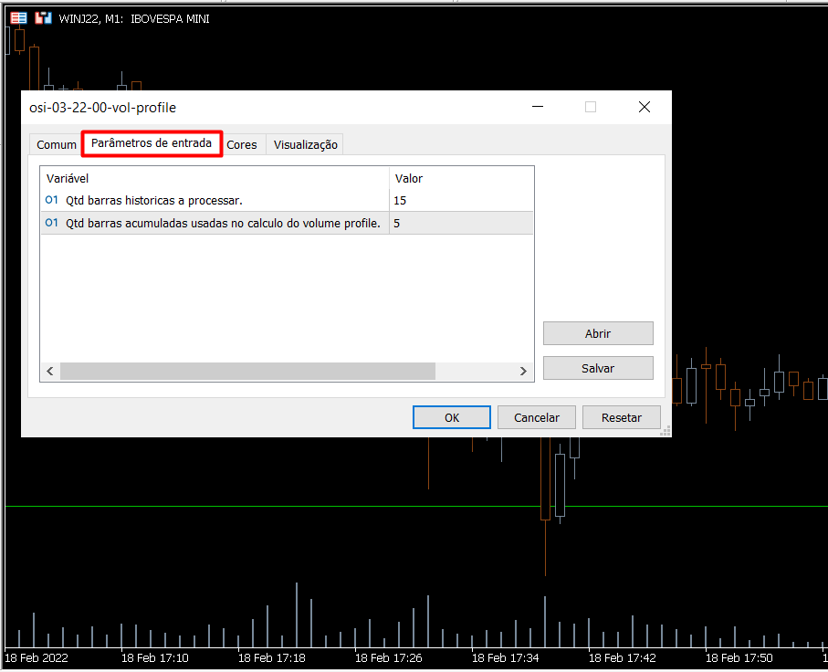

* 1. **Quantidade barras históricas a processar**: Até que a performance do indicador seja melhorada, recomendamos não usar valores maiores que 60 neste parâmetro.
  2. **Quantidade barras acumuladas usadas no cálculo do volume profile**: O cálculo do volume profile de cada barra é feito sobre esta quantidade de barras anteriores.

1. Faça bom uso e tente contribuir com o desenvolvimento deste ou de outros indicadores oslib.